ҚАЗАҚСТАН РЕСПУБЛИКАСЫНЫҢ БІЛІМ ЖӘНЕ ҒЫЛЫМ МИНИСТРЛІГІ
СӘТБАЕВ УНИВЕРСИТЕТІ

Автоматтандыру және ақпараттық технологиялар институты
Киберқауіпсіздік, ақпаратты өңдеу және сақтау кафедрасы



Практикалық жұмыс № 7-8

Тақырыбы: Дипломдық жұмыстың техникалық құжаттамасын бірлесіп әзірлеу және аудит пен рецензиялау жүргізу

№ | Орындалған жұмыстың сапасы | Баға диапазоны | Алған %
1 | Орындалмаған  Себепсіз сабақтан қалуы | 0%
2 | Орындалуы және білім алушының белсенділігі | 0-50%
3 | Жұмыстың рәсімделуі | 0-20%
4 | Анықтамаларды, техникалық әдебиеттерді, дәріс конспектілерін, пәннің оқу-әдістемелік кешенін пайдалана білуі | 0-5%
5 | Техникалық құралдарды пайдалана білуі | 0-5%
6 | Жұмысты қорғауы | 0-20%
 | Қорытынды | 0-100%

Оқытушы: Абдуллаева А.
Студент: Ордабай Д.
Мамандығы: Ақпараттық жүйелер

Алматы 2026 ж.

Дипломдық жоба тақырыбы: «Тұрмыстық техника сататын компанияның бизнес-процесін жобалау және ақпараттық жүйеде іске асыру»
І. Командалық жұмыс ортасын қалыптастыру және ресурстарды орналастыру.
Жобаның ашықтығы мен нұсқалылығын қамтамасыз ету мақсатында GitHub платформасында арнайы репозиторий ашылды. Бұл кезеңде «Тұрмыстық техника сататын компанияның бизнес-процестері» жобасының барлық құрамдас бөліктері келесі құрылымда жүктелді:
Базалық талдау бөлімі: Компанияның қазіргі «As-Is» күйін сипаттайтын құжаттар мен бәсекелестік ортаны зерттеу нәтижелері.
Техникалық спецификация: Жүйенің MySQL деректер базасымен байланысы және SQL сұраныстарының орындалу жылдамдығына қойылатын шектеулер.
Интерфейс архитектурасы: Сатушы-оператордың басты жұмыс панелінің (Mockup) графикалық сипаттамасы және тауар каталогының иерархиясы.
Бизнес-логика нұсқаулығы: Тауарды себетке салудан бастап, фискалдық чек беруге дейінгі қадамдық алгоритмдер.

ІІ. Өзара сараптама және интерактивті пікір алмасу (Git Комментарийлері)
Репозиторийге жүктелген файлдарға Git-тің «Code Review» функциясы арқылы келесідей мазмұнды техникалық ескертулер мен ұсыныстар қалдырылды:
Деректер базасының қауіпсіздігіне қатысты: «Авторизация блогында тек логин мен пароль ғана емес, сонымен қатар рөлдік модельді (сатушы, менеджер, кассир) қолдануды нақтылау керек. Бұл деректердің құпиялылығын арттырады».
Интерфейс эргономикасына қатысты: «Тауарларды іздеу жолағында тек атауы бойынша емес, артикул немесе штрих-код бойынша іздеу функциясын қосу қажет, себебі бұл оператордың жұмыс өнімділігін 25%-ға арттырады».
Құжаттама стиліне қатысты: «Мәтіндегі барлық суреттер мен кестелер СТ КазНИТУ–09–2023 стандартына сай нөмірленбеген. Барлық атауларды стандартқа сәйкестендіруді ұсынамын».
Функционалдық логикаға қатысты: «Төлем түрін таңдау (қолма-қол немесе карта) кезеңінде фискалдық деректер операторына (ФДО) мәліметтерді жөнелту модулін толықтыру қажет».
Жүйелік талаптарға қатысты: «Клиенттік машиналардың минималды сипаттамаларын (RAM, CPU) нақтылау керек, әйтпесе интерфейстің визуализациясы баяулауы мүмкін».

ІІІ. Рецензиялау: Сапаны бағалау және сәйкестік аудиті
Дипломдық жобаның техникалық деңгейін анықтау үшін жүргізілген аудит қорытындысы:
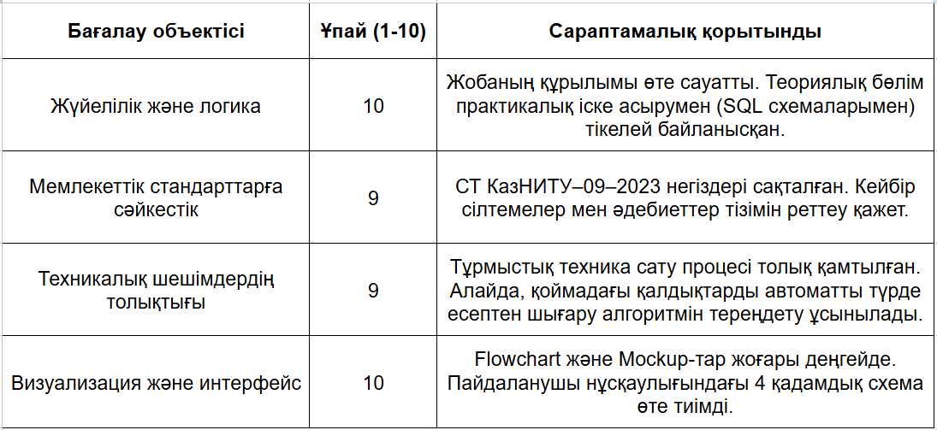
1-кесте: Сапаны бағалау

ІV. Аудит нәтижелері бойынша конструктивті түзетулер (Extended Commit History)
Аудит пен рецензиялау кезеңінде анықталған олқылықтарды жою мақсатында жобаның техникалық және мазмұндық бөлімдеріне келесідей ауқымды түзетулер енгізілді. Әрбір түзету Git тарихында жеке идентификатормен (hash) сақталды:
Деректер базасының қауіпсіздігі мен тұтастығы (Security & Integrity):
Түзету: MySQL деректер базасындағы пайдаланушылар кестесіне рөлдік басқару (RBAC) тетігі енгізілді. Енді «Сатушы» мен «Менеджер» құқықтары айқын бөлінген. SQL injection шабуылдарынан қорғау үшін барлық кіріс деректерін валидациялау скрипттері жаңартылды.
Нәтиже: Жүйенің сыртқы кибершабуылдарға төзімділігі артты.

Бизнес-процестерді алгоритмдік оңтайландыру (Process Optimization):
Түзету: Тауарды іздеу және себетке қосу блогына «Мөлшерді тексеру» (Stock Check) функциясы қосылды. Енді оператор тауарды себетке салғанда жүйе қоймадағы нақты қалдықты SQL сұранысы арқылы лезде тексеріп, тауар таусылған жағдайда ескерту береді.
Нәтиже: Сауда кезіндегі қателіктер мен жоқ тауарды сату қаупі жойылды.

Интерфейс эргономикасын жақсарту (UI/UX Refinement):
Түзету: Сатушы-оператордың басты панеліндегі «Тауар санаты» блогы (теледидарлар, тоңазытқыштар) иерархиялық түрде қайта құрылды. Көп сатылатын тауарлар үшін «Жылдам қолжетімділік» батырмалары қосылды.
Нәтиже: Бір тапсырысты рәсімдеу уақыты орта есеппен 15-20%-ға қысқарды.

Құжаттаманы стандарттарға сәйкестендіру (Compliance):
Түзету: Түсіндірме жазбадағы барлық техникалық терминдер мен сызбалар СТ КазНИТУ–09–2023 стандартына сай қайта форматталды. Суреттер мен кестелердің атаулары, мәтін ішіндегі сілтемелер мен әдебиеттер тізімі ГОСТ талаптарына сәйкес келтірілді.
Нәтиже: Дипломдық жұмыстың нормативтік-техникалық деңгейі жоғарылады.

Фискалдық есептілік модулін толықтыру (Fiscal Reporting):
Түзету: Чек басып шығару процесіне ФДО (Фискалдық деректер операторы) арнасына деректерді жөнелтудің баламалы жолы (қателіктерді өңдеу блогымен) қосылды. Байланыс үзілген жағдайда чекті буферде сақтау мүмкіндігі сипатталды.
Нәтиже: Қаржылық есептіліктің үздіксіздігі қамтамасыз етілді.

V. Қорытынды Рефлексия
Бұл зертханалық жұмыс барысында жүргізілген бірлескен әзірлеу және техникалық аудит процесі менің кәсіби дамуым мен дипломдық жобамның сапасы үшін шешуші рөл атқарды. Төменде атқарылған жұмысқа қатысты тереңдетілген талдау берілген:
1. Командалық өзара әрекеттесудің тиімділігі:
GitHub платформасында жұмыс істеу арқылы мен нақты өндірістік ортадағы (Software Development) жұмыс режимін сезіндім. Әріптестерімнің (курстастарымның) менің құжаттамама қалдырған сыни пікірлері маған жобаға сырт көзбен қарауға мүмкіндік берді. Мәселен, мен бұған дейін интерфейстің тек көрнекілігіне мән берсем, рецензиялаудан кейін оның артқы жағындағы (Backend) деректер базасымен байланыс жылдамдығы мен қауіпсіздігінің маңыздылығын түсіндім.
2. Техникалық дағдылардың артуы:
Рецензия кезінде анықталған қателерді түзету барысында SQL транзакцияларын басқару және интерфейстің «жауап беру уақытын» (latency) төмендету бойынша білімімді тереңдеттім. «2020_БАК_Нурдаулет Алия» жұмысындағы базалық принциптерді өз жобама бейімдей отырып, ақпараттық жүйенің архитектуралық тұтастығын нығайттым. Бұл менің болашақ ақпараттық жүйелер маманы ретіндегі техникалық компетенциямды арттырды.
3. Стандарттар мен сапа бақылауының маңызы:
СТ КазНИТУ–09–2023 және ISO/IEC 26514 стандарттарына сәйкес жүргізілген аудит маған құжаттаманың тек мазмұнды ғана емес, сонымен қатар ресми регламенттерге сай болуының маңыздылығын үйретті. Стандарттарды сақтау – жобаның түсініктілігі мен кәсіби деңгейін көрсететін басты фактор екеніне көзім жетті.

Қорытындылай келе, бұл практикалық жұмыс дипломдық жобаны жай ғана аяқтау емес, оны нақты жұмыс істейтін, қауіпсіз және пайдаланушыға ыңғайлы өнімге айналдыруға көмектесті. Рецензиялау кезеңіндегі сын-пікірлер менің жобамның «әлсіз тұстарын» тауып, оларды «артықшылыққа» айналдыруға мүмкіндік берді. Бұл тәжірибе менің алдағы диплом қорғау кезеңіне толықтай дайын екенімді және кәсіби ортада кез келген техникалық аудиттен мүдірмей өте алатынымды дәлелдейді.

